Об утверждении регламентов государственных услуг в области растениеводства
Утративший силу
Постановление акимата города Астаны от 30 октября 2015 года № 102-1961. Зарегистрировано Департаментом юстиции города Астаны 3 декабря 2015 года № 975. Утратило силу постановлением акимата города Нур-Султана от 10 марта 2021 года № 505-812 (вводится в действие по истечении десяти календарных дней после дня его первого официального опубликования)
Сноска. Утратило силу постановлением акимата города Нур-Султана от 10.03.2021 № 505-812 (вводится в действие по истечении десяти календарных дней после дня его первого официального опубликования).
В соответствии с подпунктом 3) статьи 16 Закона Республики Казахстан от 15 апреля 2013 года "О государственных услугах", приказами Министра сельского хозяйства Республики Казахстан от 28 апреля 2015 года № 4-1/379 "Об утверждении стандарта государственной услуги "Субсидирование стоимости затрат на закладку и выращивание (в том числе восстановление) многолетних насаждений плодово-ягодных культур и винограда", от 6 мая 2015 года № 4-2/419 "Об утверждении стандарта государственной услуги "Субсидирование развития семеноводства", от 8 мая 2015 года № 4-1/428 "Об утверждении стандарта государственной услуги "Субсидирование стоимости затрат на возделывание сельскохозяйственных культур в защищенном грунте", от 8 июня 2015 года № 15-1/522 "Об утверждении стандарта государственной услуги "Субсидирование стоимости гербицидов, биоагентов (энтомофагов) и биопрепаратов, предназначенных для обработки сельскохозяйственных культур в целях защиты растений", акимат города Астаны ПОСТАНОВЛЯЕТ:
1. Утвердить прилагаемые регламенты государственных услуг:
1) Регламент государственной услуги "Субсидирование стоимости затрат на закладку и выращивание (в том числе восстановление) многолетних насаждений плодово-ягодных культур и винограда";
2) Регламент государственной услуги "Субсидирование развития семеноводства";
3) Регламент государственной услуги "Субсидирование стоимости затрат на возделывание сельскохозяйственных культур в защищенном грунте";
4) Регламент государственной услуги "Субсидирование стоимости гербицидов, биоагентов (энтомофагов) и биопрепаратов, предназначенных для обработки сельскохозяйственных культур в целях защиты растений".
2. Возложить на руководителя Государственного учреждения "Управление сельского хозяйства города Астаны" Курмангалиева Асета Кабиевича опубликование настоящего постановления после государственной регистрации в органах юстиции в официальных и периодических печатных изданиях, а также на интернет-ресурсе, определяемом Правительством Республики Казахстан, и на интернет-ресурсе акимата города Астаны.
3. Контроль за исполнением настоящего постановления возложить на заместителя акима города Астаны Алиева Н.Р.
4. Настоящее постановление вступает в силу со дня государственной регистрации в органах юстиции и вводится в действие по истечении десяти календарных дней после дня его первого официального опубликования.
Аким города Астаны | А. Джаксыбеков

Утвержден
постановлением акимата
города Астаны
от 30 ноября 2015 года
№ 102-1961
Регламент государственной услуги "Субсидирование стоимости затрат на закладку и выращивание (в том числе восстановление) многолетних насаждений плодово-ягодных культур и винограда"
Сноска. Регламент в редакции постановления акимата г. Астаны от 03.08.2017 № 102-1581 (вводится в действие по истечении десяти календарных дней после дня его первого официального опубликования).
1. Общие положения
1. Государственная услуга "Субсидирование стоимости затрат на закладку и выращивание (в том числе восстановление) многолетних насаждений плодово-ягодных культур и винограда" (далее – государственная услуга) оказывается – Государственным учреждением "Управление сельского хозяйства города Астаны" (далее – услугодатель).
Государственная услуга оказывается на основании стандарта государственной услуги "Субсидирование стоимости затрат на закладку и выращивание (в том числе восстановление) многолетних насаждений плодово-ягодных культур и винограда" (далее – Стандарт), утвержденного приказом Министра сельского хозяйства Республики Казахстан от 28 апреля 2015 года № 4-1/379 "Об утверждении стандарта государственной услуги "Субсидирование стоимости затрат на закладку и выращивание (в том числе восстановление) многолетних насаждений плодово-ягодных культур и винограда" (зарегистрирован в Реестре государственной регистрации нормативных правовых актов за № 11278).
Прием заявок и выдача результатов оказания государственной услуги осуществляются через:
1) канцелярию услугодателя;
2) некоммерческое акционерное общество "Государственная корпорация "Правительство для граждан" (далее – Государственная корпорация).
2. Форма оказания государственной услуги: бумажная.
3. Результат оказания государственной услуги – предоставление в территориальное подразделение казначейства платежных документов к оплате для дальнейшего перечисления причитающихся субсидий на банковские счета услугополучателей.
4. Форма предоставления результата оказания государственной услуги: бумажная.
5. Государственная услуга оказывается бесплатно физическим и юридическим лицам (далее – услугополучатель).
2. Описание порядка действий структурных подразделений (работников) услугодателя в процессе оказания государственной услуги
6. Основанием для начала процедуры (действия) по оказанию государственной услуги является наличие заявки услугополучателя по форме согласно приложению 3, 4 к Стандарту и документы, указанные в пункте 9 Стандарта.
7. Содержание каждой процедуры (действия), входящей в состав процесса оказания государственной услуги, длительность его выполнения:
процедура 1: услугополучателем подается заявка в канцелярию услугодателя, регистрируется с присвоением номера и даты, после чего передается руководителю услугодателя. Максимально допустимое время для осуществления данной процедуры – 15 (пятнадцать) минут;
результат процедуры – регистрация заявки услугополучателя;
процедура 2: руководитель услугодателя передает заявку услугополучателя руководителю отдела. Максимально допустимое время для осуществления данной процедуры – 15 (пятнадцать) минут;
результат процедуры – наложение руководителем услугодателя резолюции на зарегистрированные документы услугополучателя и передача руководителю отдела услугодателя для исполнения;
процедура 3: руководитель отдела услугодателя передает заявку услугополучателя ответственному исполнителю. Максимально допустимое время для осуществления данной процедуры – 1 (один) рабочий день;
результат процедуры – определение ответственного исполнителя услугодателя;
процедура 4: ответственный исполнитель услугодателя после получения заявки и документов услугополучателя проверяет их на соответствие требованиям Правил субсидирования стоимости затрат на закладку и выращивание (в том числе восстановление) многолетних насаждений плодово-ягодных культур и винограда (далее – Правила), утвержденных приказом исполняющего обязанности Министра сельского хозяйства Республики Казахстан от 27 февраля 2015 года № 4-1/168 (зарегистрирован в Реестре государственной регистрации нормативных правовых актов за № 11151), и вносит на рассмотрение Межведомственной комиссии по определению и распределению субсидий сельскохозяйственным товаропроизводителям (далее – МВК). В случае представления заявителем неполного пакета документов, заявка и документы возвращаются заявителю на доработку. Максимально допустимое время для осуществления данной процедуры – 4 (четыре) рабочих дня;
результат процедуры – рассмотрение представленных документов услугополучателя для получения субсидий;
процедура 5: услугодатель организует выезд членов МВК в хозяйства с целью визуального осмотра наличия всходов, а также соблюдения заявителем севооборотов, указанных в картах (схемах) размещения полей, и составления акта приемки посевов. МВК по итогам осмотра подписывает соответствующий акт, представляет акиму города Астаны на утверждение список услугополучателей. При отказе в предоставлении субсидий услугодатель письменно уведомляет услугополучателя об отказе с указанием причины отказа. Максимально допустимое время для осуществления данной процедуры – 5 (пять) рабочих дней;
результат процедуры – осмотр наличия всходов и составление акта приемки посевов, а при отказе в предоставлении субсидий письменного уведомления услугополучателя об отказе с указанием причины отказа;
процедура 6: ответственный исполнитель услугодателя формирует ведомость на выплату субсидий и представляет в территориальное подразделение казначейства реестр счетов к оплате. Максимально допустимое время для осуществления данной процедуры – 1 (один) рабочий день;
результат процедуры – направление реестра счетов к оплате в территориальное подразделение казначейства.
3. Описание порядка взаимодействия структурных подразделений (работников) услугодателя в процессе оказания государственной услуги
8. Перечень структурных подразделений (работников) услугодателя, которые участвуют в процессе оказания государственной услуги:
1) канцелярия услугодателя;
2) руководитель услугодателя;
3) руководитель отдела услугодателя;
4) ответственный исполнитель услугодателя;
5) МВК.
9. Описание порядка взаимодействия структурных подразделений (работников) услугодателя в процессе оказания государственной услуги приведено в справочнике бизнес-процессов оказания государственной услуги согласно приложений 1 и 2 к Регламенту.
4. Описание порядка взаимодействия с Государственной корпорацией "Правительство для граждан" в процессе оказания государственной услуги
10. Услугополучатель представляет документы, указанные в пункте 9 Стандарта, в Государственную корпорацию:
1) работник Государственной корпорации проверяет представленные услугополучателем документы, предусмотренные пунктом 9 Стандарта, и принятые документы направляет услугодателю. В случае неполного представления документов – отказывает в приеме заявки и выдает расписку об отказе в приеме документов согласно приложению 5 к Стандарту. Максимально допустимое время для осуществления данной процедуры – 20 (двадцать) минут;
результат процедуры – проверка представленных документов услугополучателя на соответствие требованиям, указанным в пункте 9 Стандарта, и выдача расписки о приеме заявки либо об отказе в приеме документов;
2) услугодатель рассматривает заявку на соответствие условиям получения субсидий. Максимально допустимое время для осуществления данной процедуры – 9 (девять) рабочих дней;
результат процедуры – рассмотрение заявки услугополучателя;
3) в случае соответствия или несоответствия заявки услугополучателя условиям, в Государственную корпорацию направляется уведомление на бумажном носителе с решением о назначении/неназначении субсидий, подписанное уполномоченным лицом услугодателя, согласно приложению 2 к Стандарту. Максимально допустимое время для осуществления данной процедуры – 1 (один) рабочий день;
результат процедуры – решение о назначении/неназначении субсидий.
11. Предоставление услугодателем в территориальное подразделение казначейства реестра счетов к оплате для дальнейшего перечисления причитающихся бюджетных субсидий на банковские счета услугополучателей. Максимально допустимое время для осуществления данной процедуры – 1 (один) рабочий день.
Результат процедуры – предоставление реестра счетов к оплате в территориальное подразделение казначейства.
Приложение 1
к Регламенту государственной услуги "Субсидирование стоимости затрат на
закладку и выращивание (в том числе восстановление) многолетних насаждений
плодово-ягодных культур и винограда"
Справочник бизнес-процессов оказания государственной услуги

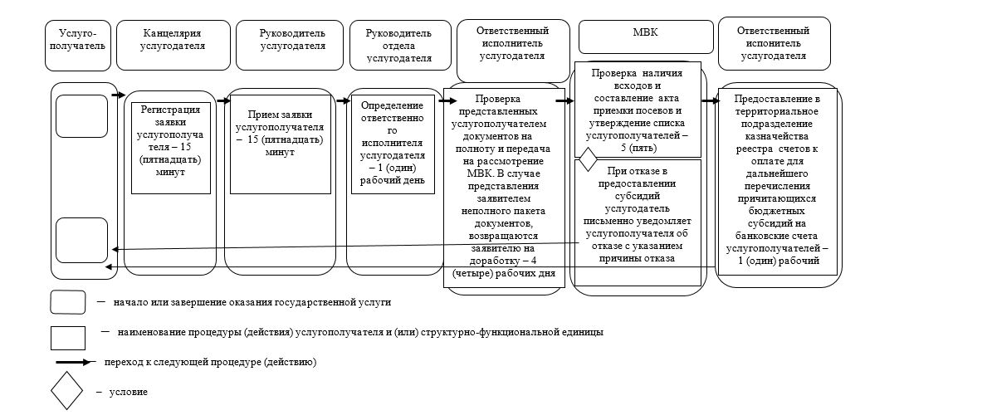

Приложение 2
к Регламенту государственной услуги "Субсидирование стоимости затрат на
закладку и выращивание (в том числе восстановление) многолетних насаждений
плодово-ягодных культур и винограда"
Государственная услуга осуществляется через Государственную корпорацию

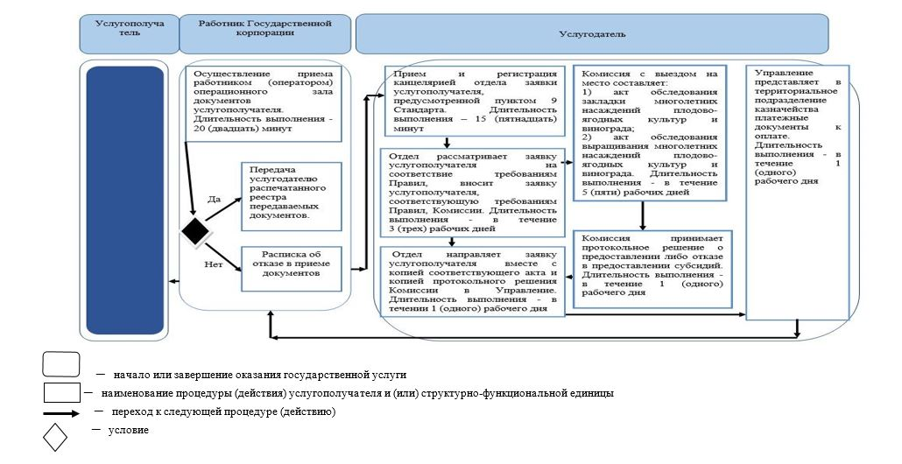

Утвержден
постановлением акимата
города Астаны
от 30 ноября 2015 года
№ 102-1961
Регламент государственной услуги
"Субсидирование развития семеноводства"
Сноска. Регламент в редакции постановления акимата г. Астаны от 03.08.2017 № 102-1581 (вводится в действие по истечении десяти календарных дней после дня его первого официального опубликования).
1. Общие положения
1. Государственная услуга "Субсидирование развития семеноводства" (далее – государственная услуга) оказывается – Государственным учреждением "Управление сельского хозяйства города Астаны" (далее – услугодатель).
Государственная услуга оказывается на основании стандарта государственной услуги "Субсидирование развития семеноводства" (далее – Стандарт), утвержденного приказом Министра сельского хозяйства Республики Казахстан от 6 мая 2015 года № 4-2/419 "Об утверждении стандарта государственной услуги "Субсидирование развития семеноводства" (зарегистрирован в Реестре государственной регистрации нормативных правовых актов за № 11455).
Прием заявок и выдача результатов оказания государственной услуги осуществляются через:
1) канцелярию услугодателя;
2) некоммерческое акционерное общество "Государственная корпорация "Правительство для граждан" (далее – Государственная корпорация).
2. Форма оказания государственной услуги: бумажная.
3. Результат оказания государственной услуги – предоставление в территориальное подразделение казначейства реестра счетов к оплате для дальнейшего перечисления причитающихся субсидий на банковские счета услугополучателей.
4. Форма предоставления результата оказания государственной услуги: бумажная.
5. Государственная услуга оказывается бесплатно физическим и юридическим лицам (далее – услугополучатель).
2. Описание порядка действий структурных подразделений (работников) услугодателя в процессе оказания государственной услуги
6. Основанием для начала процедуры (действия) по оказанию государственной услуги является наличие заявки услугополучателя по формам согласно приложениям 3 – 11 к Стандарту и документы, указанные в пункте 9 Стандарта.
7. Содержание каждой процедуры (действия), входящей в состав процесса оказания государственной услуги, длительность его выполнения:
процедура 1: услугополучателем подается заявка в канцелярию услугодателя, регистрируется с присвоением номера и даты, после чего передается руководителю услугодателя. Максимально допустимое время для осуществления данной процедуры – 15 (пятнадцать) минут;
результат процедуры – регистрация заявки услугополучателя по формам согласно приложениям 3 – 11 к Стандарту и документов, указанных в пункте 9 Стандарта;
процедура 2: руководитель услугодателя передает заявление услугополучателя руководителю отдела. Максимально допустимое время для осуществления данной процедуры – 15 (пятнадцать) минут;
результат процедуры – наложение руководителем услугодателя резолюции на зарегистрированные документы услугополучателя и передача руководителю отдела услугодателя для исполнения;
процедура 3: руководитель отдела услугодателя передает заявление услугополучателя ответственному исполнителю. Максимально допустимое время для осуществления данной процедуры – 1 (один) рабочий день;
результат процедуры – определение ответственного исполнителя услугодателя;
процедура 4: ответственный исполнитель услугодателя после получения заявки и документов услугополучателя проверяет их на соответствие требованиям Правил субсидирования развития семеноводства (далее – Правила), утвержденных приказом Министра сельского хозяйства Республики Казахстан от 12 декабря 2014 года № 4-2/664 (зарегистрирован в Реестре государственной регистрации нормативных правовых актов за № 10190), и вносит на рассмотрение Межведомственной комиссии по определению и распределению субсидий сельскохозяйственным товаропроизводителям (далее – МВК). В случае представления заявителем неполного пакета документов, заявка и документы возвращаются заявителю на доработку. Максимально допустимое время для осуществления данной процедуры – 3 (три) рабочих дня;
результат процедуры – рассмотрение представленных документов услугополучателя для получения субсидий;
процедура 5: МВК по итогам изучения представленных документов, составляет список услугополучателей и представляет акиму города Астаны на утверждение. Максимально допустимое время для осуществления данной процедуры – 2 (два) рабочих дня;
результат процедуры – утверждение списка услугополучателей;
процедура 6: ответственный исполнитель услугодателя формирует ведомость на выплату субсидий и представляет в территориальное подразделение казначейства реестр счетов к оплате. В случае отрицательного решения – письменно уведомляет услугополучателя с указанием основания отказа в выдаче субсидий Максимально допустимое время для осуществления данной процедуры – 2 (два) рабочих дня.
результат процедуры – направление реестра счетов к оплате в территориальное подразделение казначейства; в случае отрицательного решения – письменно уведомляет услугополучателя с указанием основания отказа в выдаче субсидий.
3. Описание порядка взаимодействия структурных подразделений (работников) услугодателя в процессе оказания государственной услуги
8. Перечень структурных подразделений (работников) услугодателя, которые участвуют в процессе оказания государственной услуги:
1) канцелярия услугодателя;
2) руководитель услугодателя;
3) руководитель отдела услугодателя;
4) ответственный исполнитель услугодателя;
5) МВК.
9. Описание порядка взаимодействия структурных подразделений (работников) услугодателя в процессе оказания государственной услуги приведено в справочнике бизнес-процессов оказания государственной услуги согласно приложений 1 и 2 к Регламенту.
4. Описание порядка взаимодействия с Государственной корпорацией "Правительство для граждан" в процессе оказания государственной услуги
10. Услугополучатель представляет документы, указанные в пункте 9 Стандарта, в Государственную корпорацию:
1) работник Государственной корпорации проверяет представленные услугополучателем документы, предусмотренные пунктом 9 Стандарта, и принятые документы направляет услугодателю. В случае неполного представления документов – отказывает в приеме заявки и выдает расписку об отказе в приеме документов согласно приложению 12 к Стандарту. Максимально допустимое время для осуществления данной процедуры – 20 (двадцать) минут;
результат процедуры – проверка представленных документов услугополучателя на соответствие требованиям, указанным в пункте 9 Стандарта, и выдача расписки о приеме заявки либо об отказе в приеме документов;
2) услугодатель рассматривает заявку услугополучателя на соответствие условиям получения субсидий. Максимально допустимое время для осуществления данной процедуры – 7 (семь) рабочих дней;
результат процедуры – рассмотрение заявки услугополучателя;
3) в случае соответствия или несоответствия заявки услугополучателя условиям, указанным в пункте 9 Правил, в Государственную корпорацию направляется уведомление на бумажном носителе с решением о назначении/неназначении субсидий, подписанное уполномоченным лицом услугодателя, согласно приложениям 1 и 2 к Стандарту. Максимально допустимое время для осуществления данной процедуры – 1 (один) рабочий день;
результат процедуры – решение о назначении/неназначении субсидий.
11. Предоставление услугодателем в территориальное подразделение казначейства реестра счетов к оплате для дальнейшего перечисления причитающихся бюджетных субсидий на банковские счета услугополучателей. Максимально допустимое время для осуществления данной процедуры – 1 (один) рабочий день;
результат процедуры – предоставление реестра счетов к оплате в территориальное подразделение казначейства.

Приложение 1
к Регламенту государственной услуги
"Субсидирование развития семеноводства"
Справочник бизнес-процессов оказания государственной услуги

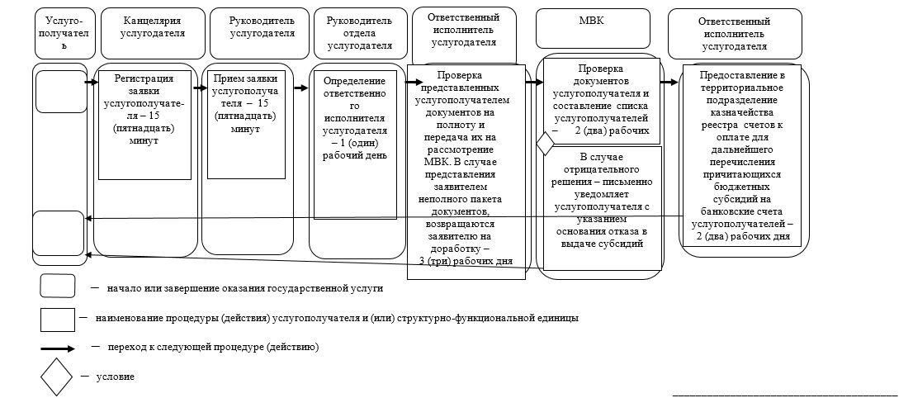

Приложение 2
к Регламенту государственной услуги
"Субсидирование развития семеноводства"
Государственная услуга осуществляется через Государственную корпорацию

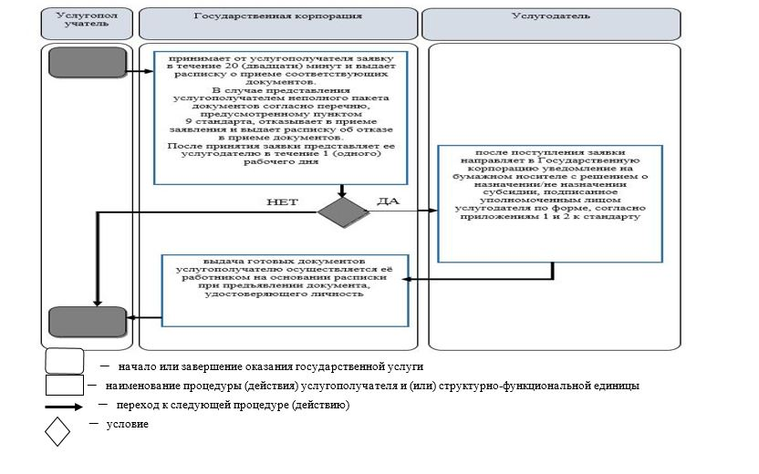

Утвержден
постановлением акимата
города Астаны
от 30 ноября 2015 года
№ 102-1961
Регламент государственной услуги
"Субсидирование стоимости затрат на возделывание сельскохозяйственных
культур в защищенном грунте"
Сноска. Регламент в редакции постановления акимата г. Астаны от 03.08.2017 № 102-1581 (вводится в действие по истечении десяти календарных дней после дня его первого официального опубликования).
1. Общие положения
1. Государственная услуга "Субсидирование стоимости затрат на возделывание сельскохозяйственных культур в защищенном грунте" (далее – государственная услуга) оказывается – Государственным учреждением "Управление сельского хозяйства города Астаны" (далее – услугодатель).
Государственная услуга оказывается на основании стандарта государственной услуги "Субсидирование стоимости затрат на возделывание сельскохозяйственных культур в защищенном грунте" (далее – Стандарт), утвержденного приказом исполняющего обязанности Министра сельского хозяйства Республики Казахстан от 8 мая 2015 года № 4-1/428 "Об утверждении стандарта государственной услуги "Субсидирование стоимости затрат на возделывание сельскохозяйственных культур в защищенном грунте" (зарегистрирован в Реестре государственной регистрации нормативных правовых актов за № 11432).
Прием заявок и выдача результатов оказания государственной услуги осуществляются через:
1) канцелярию услугодателя;
2) некоммерческое акционерное общество "Государственная корпорация "Правительство для граждан" (далее – Государственная корпорация).
2. Форма оказания государственной услуги: бумажная.
3. Результат оказания государственной услуги – предоставление в территориальное подразделение казначейства платежных документов к оплате для дальнейшего перечисления причитающихся субсидий на банковские счета услугополучателей.
4. Форма предоставления результата оказания государственной услуги: бумажная.
5. Государственная услуга оказывается бесплатно физическим и юридическим лицам (далее – услугополучатель).
2. Описание порядка действий структурных подразделений (работников) услугодателя в процессе оказания государственной услуги
6. Основанием для начала процедуры (действия) по оказанию государственной услуги является наличие заявки услугополучателя по форме согласно приложению 3 к Стандарту и справка банка второго уровня о наличии банковского счета с указанием его номера в одном экземпляре согласно пункту 9 Стандарта.
7. Содержание каждой процедуры (действия), входящей в состав процесса оказания государственной услуги, длительность его выполнения:
процедура 1: услугополучателем подается заявка в канцелярию услугодателя, регистрируется с присвоением номера и даты, после чего передается руководителю услугодателя. Максимально допустимое время для осуществления данной процедуры – 15 (пятнадцать) минут;
результат процедуры – регистрация заявки (документов) услугополучателя по форме согласно приложению 3 к Стандарту;
процедура 2: руководитель услугодателя передает заявку услугополучателя руководителю отдела. Максимально допустимое время для осуществления данной процедуры – 15 (пятнадцать) минут;
результат процедуры – наложение руководителем услугодателя резолюции на зарегистрированные документы услугополучателя и передача руководителю отдела услугодателя для исполнения;
процедура 3: руководитель отдела услугодателя передает заявку услугополучателя ответственному исполнителю. Максимально допустимое время для осуществления данной процедуры – 1 (один) рабочий день;
результат процедуры – определение ответственного исполнителя услугодателя;
процедура 4: ответственный исполнитель услугодателя после получения заявки и документов услугополучателя проверяет их на полноту и вносит на рассмотрение Межведомственной комиссии по определению и распределению субсидий сельскохозяйственным товаропроизводителям (далее – МВК). В случае представления заявителем неполного пакета документов, заявка и документы возвращаются заявителю на доработку. Максимально допустимое время для осуществления данной процедуры – 4 (четыре) рабочих дня;
результат процедуры – рассмотрение представленных документов услугополучателя для получения субсидий;
процедура 5: выезд членов МВК в хозяйства с целью визуального осмотра наличия всходов и соблюдения севооборотов и составления акта приемки посевов. МВК по итогам осмотра подписывает соответствующий акт приемки посевов и посадок заявителя по форме согласно приложению 1 к Правилам субсидирования повышения урожайности и качества продукции растениеводства, стоимости горюче-смазочных материалов и других товарно-материальных ценностей, необходимых для проведения весенне-полевых и уборочных работ, путем субсидирования производства приоритетных культур и стоимости затрат на возделывание сельскохозяйственных культур в защищенном грунте (далее – Правила), утвержденным приказом исполняющего обязанности Министра сельского хозяйства Республики Казахстан от 27 февраля 2015 года № 4-3/177 (зарегистрирован в Реестре государственной регистрации нормативных правовых актов за № 11094), и представляет акиму города Астаны на утверждение список услугополучателей. Услугодатель в случае отказа от включения в список выдает услугополучателю соответствующую справку с указанием причины отказа. Максимально допустимое время для осуществления данной процедуры – 5 (пять) рабочих дней.
результат процедуры – осмотр наличия всходов и составление акта приемки посевов; в случае отказа выдает услугополучателю соответствующую справку с указанием причины отказа;
процедура 6: услугодатель формирует ведомость на выплату субсидий и представляет в территориальное подразделение казначейства реестр счетов к оплате. Максимально допустимое время для осуществления данной процедуры – 1 (один) рабочий день;
результат процедуры – направление реестра счетов к оплате в территориальное подразделение казначейства.
3. Описание порядка взаимодействия структурных подразделений (работников) услугодателя в процессе оказания государственной услуги
8. Перечень структурных подразделений (работников) услугодателя, которые участвуют в процессе оказания государственной услуги:
1) канцелярия услугодателя;
2) руководитель услугодателя;
3) руководитель отдела услугодателя;
4) ответственный исполнитель услугодателя;
5) МВК.
9. Описание порядка взаимодействия структурных подразделений (работников) услугодателя в процессе оказания государственной услуги приведено в справочнике бизнес-процессов оказания государственной услуги согласно приложений 1 и 2 к Регламенту.
4. Описание порядка взаимодействия с Государственной корпорацией "Правительство для граждан" в процессе оказания государственной услуги
10. Услугополучатель представляет документы, указанные в пункте 9 Стандарта, в Государственную корпорацию:
1) работник Государственной корпорации проверяет представленные услугополучателем документы, предусмотренные пунктом 9 Стандарта, и направляет услугодателю. В случае неполного представления документов – отказывает в приеме заявки и выдает расписку об отказе в приеме документов согласно приложению 4 к Стандарту. Максимально допустимое время для осуществления данной процедуры – 30 (тридцать) минут;
результат процедуры – проверка представленных документов услугополучателя на соответствие требованиям, указанным в пункте 9 Стандарта, и выдача расписки о приеме заявки либо об отказе в приеме документов;
2) услугодатель рассматривает заявку услугополучателя на соответствие условиям получения субсидий. Максимально допустимое время для осуществления данной процедуры – 35 (тридцать пять) рабочих дней;
результат процедуры – рассмотрение заявки услугополучателя;
3) в случае соответствия или несоответствия заявки услугополучателя условиям, в Государственную корпорацию направляется уведомление на бумажном носителе с решением о назначении/неназначении субсидий, подписанное уполномоченным лицом услугодателя, согласно приложениям 1 и 2 к Стандарту. Максимально допустимое время для осуществления данной процедуры – 1 (один) рабочий день;
результат процедуры – решение о назначении/ неназначении субсидий.
11. Предоставление услугодателем в территориальное подразделение казначейства реестра счетов к оплате для дальнейшего перечисления причитающихся бюджетных субсидий на банковские счета услугополучателей. Максимально допустимое время для осуществления данной процедуры – 1 (один) рабочий день;
результат процедуры – предоставление реестра счетов к оплате в территориальное подразделение казначейства.

Приложение 1
к Регламенту государственной услуги "Субсидирование стоимости затрат на
возделывание сельскохозяйственных культур в защищенном грунте"
Справочник бизнес-процессов оказания государственной услуги

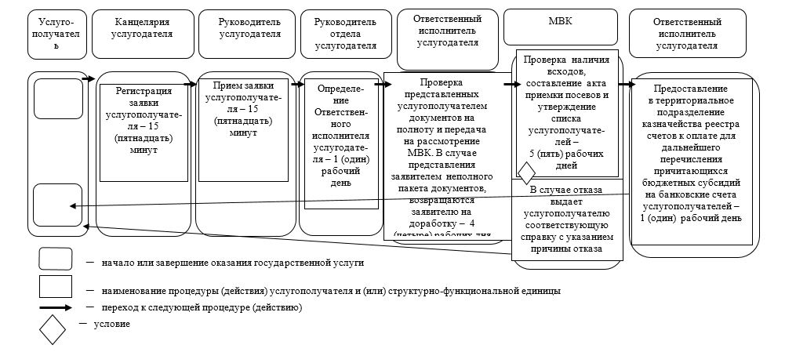

Приложение 2
к Регламенту государственной услуги "Субсидирование стоимости затрат на
возделывание сельскохозяйственных культур в защищенном грунте"
Государственная услуга осуществляется через Государственную корпорацию

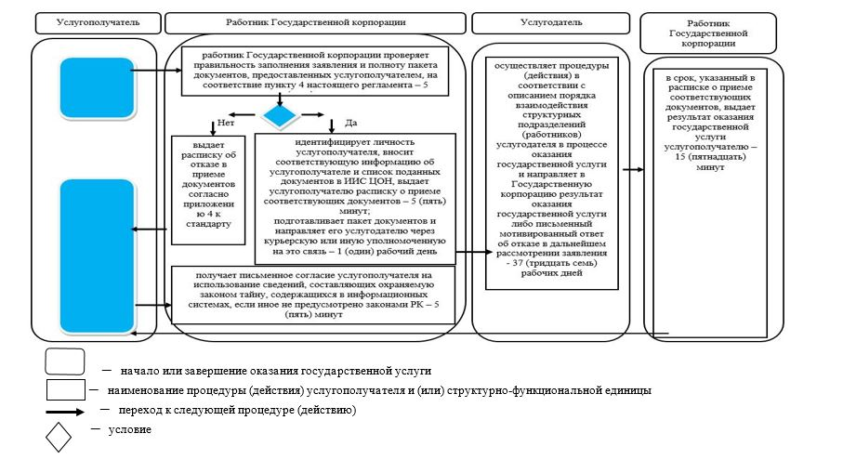

Утвержден
постановлением акимата
города Астаны
от 30 ноября 2015 года
№ 102-1961
Регламент государственной услуги
"Субсидирование стоимости гербицидов, биоагентов (энтомофагов) и биопрепаратов,
предназначенных для обработки сельскохозяйственных культур в целях защиты растений"
Сноска. Регламент в редакции постановления акимата г. Астаны от 03.08.2017 № 102-1581 (вводится в действие по истечении десяти календарных дней после дня его первого официального опубликования).
1. Общие положения
1. Государственная услуга "Субсидирование стоимости гербицидов, биоагентов (энтомофагов) и биопрепаратов, предназначенных для обработки сельскохозяйственных культур в целях защиты растений" (далее – государственная услуга) оказывается – Государственным учреждением "Управление сельского хозяйства города Астаны" (далее – услугодатель).
Государственная услуга оказывается на основании стандарта государственной услуги "Субсидирование стоимости гербицидов, биоагентов (энтомофагов) и биопрепаратов, предназначенных для обработки сельскохозяйственных культур в целях защиты растений" (далее – Стандарт), утвержденного приказом Министра сельского хозяйства Республики Казахстан от 8 июня 2015 года № 15-1/522 "Об утверждении стандарта государственной услуги "Субсидирование стоимости гербицидов, биоагентов (энтомофагов) и биопрепаратов, предназначенных для обработки сельскохозяйственных культур в целях защиты растений" (зарегистрирован в Реестре государственной регистрации нормативных правовых актов за № 11684).
Прием заявки и выдача результата оказания государственной услуги осуществляются через:
1) канцелярию услугодателя;
2) некоммерческое акционерное общество "Государственная корпорация "Правительство для граждан" (далее – Государственная корпорация).
2. Форма оказания государственной услуги: бумажная.
3. Результат оказания государственной услуги – результат оказания государственной услуги – предоставление в территориальное подразделение казначейства платежных документов к оплате для дальнейшего перечисления причитающихся субсидий на банковские счета сельскохозяйственных товаропроизводителей или отечественных производителей средств защиты растений при приобретении гербицидов, биоагентов (энтомофагов) и биопрепаратов у производителя средств защиты растений по удешевленной стоимости, либо мотивированный ответ об отказе в оказании государственной услуги, по основаниям, предусмотренным пунктом 10 Стандарта государственной услуги.
4. Государственная услуга оказывается бесплатно физическим и юридическим лицам (далее – услугополучатель).
2. Описание порядка действий структурных подразделений (работников) услугодателя в процессе оказания государственной услуги
5. Основанием для начала процедуры (действия) по оказанию государственной услуги является наличие заявки услугополучателя по формам согласно приложениям 3-5 к Стандарту.
6. Содержание каждой процедуры (действия), входящей в состав процесса оказания государственной услуги, длительность его выполнения:
процедура 1: услугополучателем подается заявка в канцелярию услугодателя, регистрируется с присвоением номера и даты, после чего передается руководителю услугодателя. Максимально допустимое время для осуществления данной процедуры – 15 (пятнадцать) минут;
результат процедуры – регистрация заявки (документов) услугополучателя;
процедура 2: руководитель услугодателя передает заявку услугополучателя руководителю отдела. Максимально допустимое время для осуществления данной процедуры – 15 (пятнадцать) минут;
результат процедуры – наложение руководителем услугодателя резолюции на зарегистрированные документы услугополучателя и передача руководителю отдела услугодателя для исполнения;
процедура 3: руководитель отдела услугодателя передает заявку услугополучателя ответственному исполнителю. Максимально допустимое время для осуществления данной процедуры – 1 (один) рабочий день;
результат процедуры – определение ответственного исполнителя услугодателя;
процедура 4: ответственный исполнитель услугодателя проверяет заявку услугополучателя на предмет соответствия условиям, указанным в Правилах субсидирования стоимости гербицидов, биоагентов (энтомофагов) и биопрепаратов, предназначенных для обработки сельскохозяйственных культур в целях защиты растений (далее – Правила), утвержденных приказом Министра сельского хозяйства Республики Казахстан от 6 апреля 2015 года № 4-4/306 (зарегистрирован в Реестре государственной регистрации нормативных правовых актов за № 11451), заявку об оплате, сводный реестр заявок сельхозтоваропроизводителей . В случае предоставления неполного пакета документов, услугодатель дает письменный мотивированный отказ с указанием причины отказа – 2 (два) рабочих дня.
результат процедуры – рассмотрение представленных документов услугополучателя для получения субсидий;
процедура 5: ответственный исполнитель услугодателя составляет реестр поставщиков биоагентов (энтомофагов) и биопрепаратов, заявку об оплате причитающихся субсидий – 1 (один) рабочий день;
результат процедуры – составление реестра поставщиков биоагентов (энтомофагов) и биопрепаратов;
процедура 6: сотрудник услугодателя представляет в территориальное подразделение казначейства платежные документы к оплате для перечисления причитающихся субсидий на счета услугополучателей – 1 (один) рабочий день;
результат процедуры – направление реестра счетов к оплате в территориальное подразделение казначейства.
3. Описание порядка взаимодействия структурных подразделений (работников) услугодателя в процессе оказания государственной услуги
7. Перечень структурных подразделений (работников) услугодателя, которые участвуют в процессе оказания государственной услуги;
1) канцелярия услугодателя;
2) руководитель услугодателя;
3) руководитель отдела услугодателя;
4) ответственный исполнитель услугодателя.
8. Описание порядка взаимодействия структурных подразделений (работников) услугодателя в процессе оказания государственной услуги приведено в справочнике бизнес-процессов оказания государственной услуги согласно приложений 1 и 2 к Регламенту.
4. Описание порядка взаимодействия с Государственной корпорацией "Правительство для граждан" в процессе оказания государственной услуги
9. Услугополучатель представляет документы, указанные в пункте 9 Стандарта, в Государственную корпорацию:
1) работник Государственной корпорации проверяет представленные услугополучателем документы, предусмотренные пунктом 9 Стандарта, и принятые документы направляет услугодателю. В случае неполного представления услугополучателем пакета документов – отказывает в приеме заявки и выдает расписку об отказе в приеме документов согласно приложению 6 к Стандарту. Максимально допустимое время для осуществления данной процедуры – 15 (пятнацать) минут.
Результат процедуры – проверка представленных услугополучателем документов на соответствие требованиям, указанным в пункте 9 Стандарта, и выдача расписки о приеме заявки либо об отказе в приеме документов;
2) услугодатель рассматривает заявку на соответствие условиям получения субсидий. Максимально допустимое время для осуществления данной процедуры – 3 (три) рабочих дня.
Результат процедуры – рассмотрение заявки услугополучателя;
3) в случае несоответствия заявки условиям, в Государственную корпорацию направляется уведомление на бумажном носителе с решением о назначении или неназначении субсидий, подписанное уполномоченным лицом услугодателя, и выдает расписку об отказе в приеме документов согласно приложениям 1 и 2 к Стандарту. Максимально допустимое время для осуществления данной процедуры – 1 (один) рабочий день.
Результат процедуры – решение о неназначении субсидий.
10. Предоставление услугодателем в территориальное подразделение казначейства реестра счетов к оплате для дальнейшего перечисления причитающихся бюджетных субсидий на банковские счета услугополучателей. Максимально допустимое время для осуществления данной процедуры – 1 (один) рабочий день.
Результат процедуры – предоставление реестра счетов к оплате в территориальное подразделение казначейства.

Приложение 1
к Регламенту государственной услуги "Субсидирование стоимости гербицидов,
биоагентов (энтомофагов) и биопрепаратов, предназначенных для обработки
сельскохозяйственных культур в целях защиты растений"
Справочник бизнес-процессов оказания государственной услуги

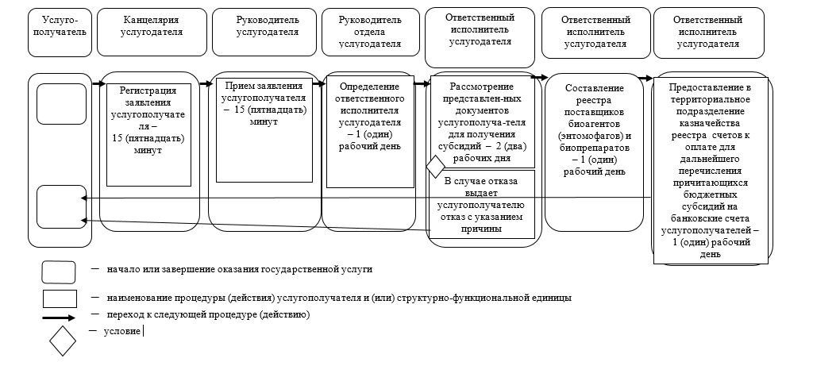

Приложение 2
к Регламенту государственной услуги "Субсидирование стоимости гербицидов,
биоагентов (энтомофагов) и биопрепаратов, предназначенных для обработки
сельскохозяйственных культур в целях защиты растений"
Государственная услуга осуществляется через Государственную корпорацию

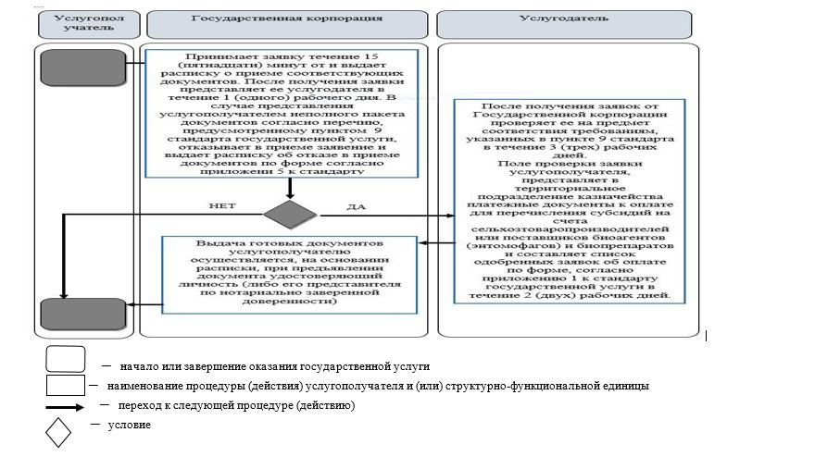

© 2012. РГП на ПХВ «Институт законодательства и правовой информации Республики Казахстан» Министерства юстиции Республики Казахстан

